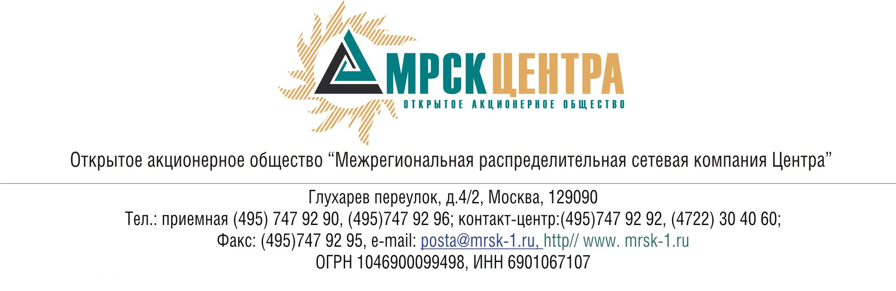
ПРОТОКОЛ
заседания Комитета по технологическому присоединению
к электрическим сетям при Совете директоров ОАО «МРСК Центра»
(в форме заочного голосования)

«20» августа 2010 года г. Москва № 09/10

Форма проведения: заочное голосование.
Всего членов Комитета по технологическому присоединению к электрическим сетям при Совете директоров ОАО «МРСК Центра»: 7 человек.
Приняли участие в голосовании: Алюшенко И.Д., Бинько Г.Ф., Гуджоян Д.О., Раковский Э.К., Спирин Д.А., Чеботарев С.В.
Не предоставили опросные листы: Федоров В.Н.
Кворум: имеется.
Дата составления протокола: 20.08.2010 года.

ПОВЕСТКА ДНЯ:
- Об избрании Заместителя Председателя Комитета по технологическому присоединению к электрическим сетям при Совете директоров ОАО «МРСК Центра».
- Об утверждении Плана работы Комитета по технологическому присоединению к электрическим сетям при Совете директоров ОАО «МРСК Центра» на 2010-2011 гг.
- О рассмотрении информации ОАО «МРСК Центра» «О наиболее проблемных жалобах и обращениях, поступивших в Общество в июне 2010 года, по вопросам технологического присоединения к распределительным электрическим сетям Общества».
- О рассмотрении отчета ОАО «МРСК Центра» «О текущей ситуации в деятельности Общества по технологическому присоединению потребителей к электрическим сетям во 2 квартале 2010 года» для последующего предоставления в Совет директоров Общества.

Вопрос 1: Об избрании Заместителя Председателя Комитета по технологическому присоединению к электрическим сетям при Совете директоров ОАО «МРСК Центра».
Решение:
Избрать Заместителем Председателя Комитета по технологическому присоединению к электрическим сетям при Совете директоров ОАО «МРСК Центра» Федорова Вадима Николаевича.
Итоги голосования:
Алюшенко Игорь Дмитриевич - «за»
Бинько Геннадий Феликсович - «за»
Гуджоян Дмитрий Олегович - «за»
Раковский Эдуард Казимирович - «за»
Спирин Денис Александрович - «за»
Чеботарев Сергей Владимирович - «за»
Итого:
«ЗА» | - «6»
«ПРОТИВ» | - «0»
«ВОЗДЕРЖАЛИСЬ» | - «0»
Решение принято.

Вопрос 2: Об утверждении Плана работы Комитета по технологическому присоединению к электрическим сетям при Совете директоров ОАО «МРСК Центра» на 2010-2011 гг.
Решение:
Утвердить План работы Комитета по технологическому присоединению к электрическим сетям при Совете директоров ОАО «МРСК Центра» на 2009-2010 гг. согласно приложению 1 к настоящему решению Комитета по технологическому присоединению к электрическим сетям.
Итоги голосования:
Алюшенко Игорь Дмитриевич - «за»
Бинько Геннадий Феликсович - «за»
Гуджоян Дмитрий Олегович - «за»
Раковский Эдуард Казимирович - «за»
Спирин Денис Александрович - «за»
Чеботарев Сергей Владимирович - «за»
Итого:
«ЗА» | - «6»
«ПРОТИВ» | - «0»
«ВОЗДЕРЖАЛИСЬ» | - «0»
Решение принято.

Вопрос 3: О рассмотрении информации ОАО «МРСК Центра» «О наиболее проблемных жалобах и обращениях, поступивших в Общество в июне 2010 года, по вопросам технологического присоединения к распределительным электрическим сетям Общества».
Решение:
Принять к сведению информацию ОАО «МРСК Центра» «О наиболее проблемных жалобах и обращениях, поступивших в Общество в июне 2010 года, по вопросам технологического присоединения к распределительным электрическим сетям Общества» в соответствии с приложением 2 к настоящему решению Комитета по технологическому присоединению к электрическим сетям.
Итоги голосования:
Алюшенко Игорь Дмитриевич - «за»
Бинько Геннадий Феликсович - «за»
Гуджоян Дмитрий Олегович - «за»
Раковский Эдуард Казимирович - «за»
Спирин Денис Александрович - «за»
Чеботарев Сергей Владимирович - «за»

Итого:
«ЗА» | - «6»
«ПРОТИВ» | - «0»
«ВОЗДЕРЖАЛИСЬ» | - «0»
Решение принято.

Вопрос 4: О рассмотрении отчета ОАО «МРСК Центра» «О текущей ситуации в деятельности Общества по технологическому присоединению потребителей к электрическим сетям во 2 квартале 2010 года» для последующего предоставления в Совет директоров Общества.
Решение:
1. Принять к сведению отчет ОАО «МРСК Центра» «О текущей ситуации в деятельности Общества по технологическому присоединению потребителей к электрическим сетям во 2 квартале 2010 года» согласно приложению 3 к настоящему решению Комитета по технологическому присоединению к электрическим сетям.
2. Представить на рассмотрение Совету директоров ОАО «МРСК Центра» информацию Комитета по технологическому присоединению к электрическим сетям «О технологическом присоединении потребителей к электрическим сетям Общества во 2 квартале 2010 года» не позднее 3 дней с момента принятия настоящего решения.
Итоги голосования:
Алюшенко Игорь Дмитриевич - «воздержался»
Бинько Геннадий Феликсович - «за»
Гуджоян Дмитрий Олегович - «за»
Раковский Эдуард Казимирович - «за»
Спирин Денис Александрович - «за»
Чеботарев Сергей Владимирович - «за»
Итого:
«ЗА» | - «5»
«ПРОТИВ» | - «0»
«ВОЗДЕРЖАЛИСЬ» | - «1»
Решение принято.

Приложения:
- План работы Комитета по технологическому присоединению к электрическим сетям при Совете директоров ОАО «МРСК Центра» на 2009-2010 гг.» (приложение 1).
- Информация ОАО «МРСК Центра» «О наиболее проблемных жалобах и обращениях, поступивших в Общество в июне 2010 года, по вопросам технологического присоединения к распределительным электрическим сетям Общества» (приложение 2).
- Отчет ОАО «МРСК Центра» «О текущей ситуации в деятельности Общества по технологическому присоединению потребителей к электрическим сетям во 2 квартале 2010 года» (приложение 3).

Председатель Комитета по технологическому
присоединению к электрическим сетям С.В. Чеботарев

Секретарь Комитета по технологическому
присоединению к электрическим сетям С.В. Лапинская

